附件：
化学与环境工程学院国有资产绩效考核内容与要求
一、考核时间段
2020年5月1-2021年5月1日
二、具体内容
1、所有资产必须粘贴设备标签，当年新增资产未粘贴一件扣二级单位3分，存量旧资产未贴一件扣0.5分。
2、教学设备超一个月未报修的一台（套）扣1分，贵重仪器（10万以上）维修未登记的扣0.5分。
3、待报废或已报废未处置的资产丢失一件扣0.5分。
4、大型仪器设备（10万以上）无操作规程的一台扣1分，无上岗培训记录的扣1分。
5、进口仪器设备无专门标识的每台扣0.5分，随意挪动的扣0.5分。
6、大型仪器设备（10万以上）无使用记录的每台扣2分，记录不完成和伪造记录的扣0.5分。
三、具体要求
1、逐个检查设备标签，缺标签或标签残缺的，上报补打补贴。
2、教学设备一个月内填写维修申请签字并一式两份，一份上交中心办公室，一份自留备查。所有设备维修金额在一千元以上的均须在国有资产内登记维修记录。大型仪器设备维修在系统内登记的同时必须在大型仪器使用记录本同时记载，并保证一一对应。（包括科研经费、教学经费、学校经费出资维修的，专家组将根据财务票据核对，并登录国有资产管理系统查询和核对仪器使用记录本，请务必保证记录完整）。大型仪器使用记录本同时应体现养护维修记录。
3、盘点自己名下报废和待报废的资产，保证账物相符。
4、大型仪器设备操作规程上墙或悬挂在醒目位置，查看上岗培训记录是否完整，没有上岗记录的及时补记载。

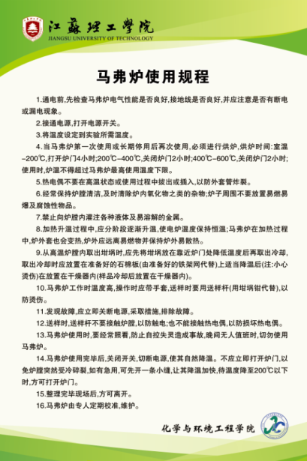
5、进口仪器设备检查是否有专门标识，没有标识的补全。（下周一（4月19日）上午到14-105办公室领取标识
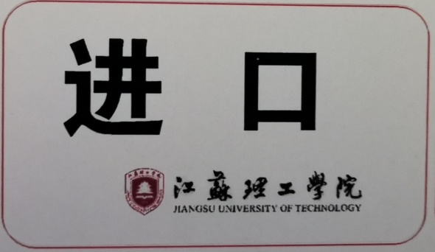
6、检查大型仪器设备的使用记录内容和日期是否完整准确。
四、国有资产管理系统维修登记方法
登录点击“固定资产”进入“维修登记”，填写每台设备详细维修信息
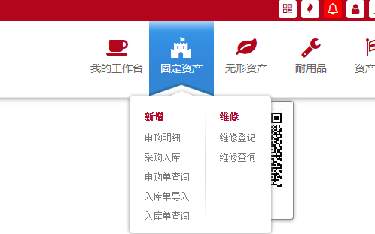
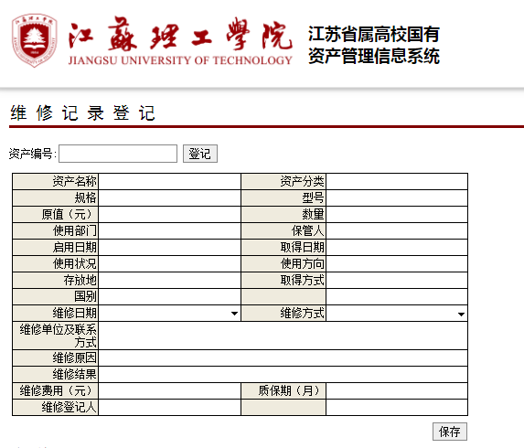
五、标签补打补贴统计表
序号 | 资产编号 | 资产名称 | 型号 | 规格 | 保管人 | 存放地点
1
2
3
4
5
6
7
8
9
10

